Spørgsmål 2

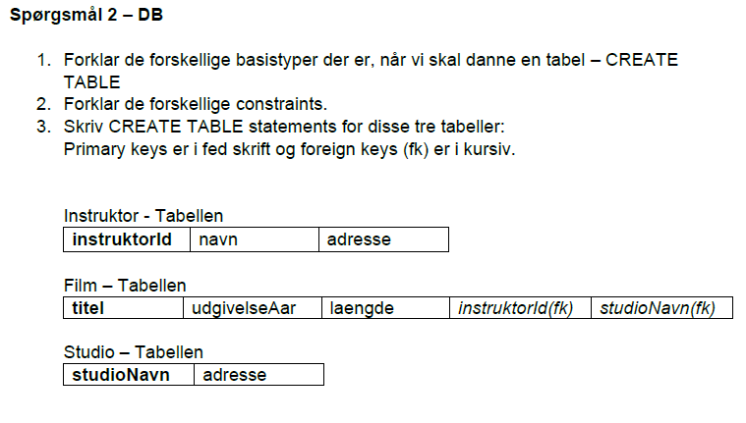

Der er rigtig mange forskellige typer der kan bruges til at skabe attributter i en tabel:

De mest almindelige er:

* bit - Hvilket er False eller true. skrevet med 1 for true og 0 for false.
* int - hel tal der går up til +- 2 milliarder.
* tinyint - hel tal der går mellem 0 og 255.
* float - decimal tal hvor det tal du tager med i parantesen fortæller hvor mange decimaler der er.
* money - decimal tal, som går op til 4 decimaler. Kan bruge hexadecimal værdier for at afgive betalings symbol tegn.
* date - hvilket bruges til at afgive datoen, skrives år i 4 tal, måned i 2 tal og dag i 2 tal. i den rækkefølge.
* time - hvilket bruges til at afgive tiden, skrives i timer med 2 tal, minutter med 2 tal og seconder med 2 tal. Du kan også afgive millisekunder op til 7 tal, men er ikke nødvendigt.
* char - hvilket er en string hvor det du skriver i parantesen er det antal chars der skal være i den enhed, ofte brugt til sådan noget som cpr nummer. Du må ikke have mere eller mindre end det der er angivet i parantesen.
* varchar - hvilket også er en string hvor det du skriver i parantesen er den maximum længden af chars der kan forekommer. Du må derfor ikke afgive en værdi der er længere end dette.

Dette er dem jeg ville kalde basis. Der er mange andre typer der kan forekomme.

De mest brugte constraints du kan finde i ms sql er følgende:

* Not null - hvilket sørger for at det der er skrevet ikke kan være null.
* unique - hvilket sørger for alle værdierne i den colonne ikke kan være det samme. ofte brugt med ID.
* Primary key - hvilket er en key der er unique og not null, og som bruges til at identificer en række i en tabel.
* foreign key - hvilket er en måde at forbinde en tabel med en anden på så du kan identificer en bestemt række i en anden tabel. ofter brugt med joins.
* check - en constraint der sørger for at det der bliver skrevet er en af de værdier der bliver defineret inde i check. Eksempelvis check (‘Ja’, ‘Nej’). Her skal værdien enten være ja eller nej.
* default - hvilket gør at hvis der ikke bliver skrevet noget så defaulter den til din default constraint i stedet for null.

create table Instruktor(

instruktorID int identity(1,1) primary key,

navn varchar(20),

addresse varchar(30)

)

create table Studio(

studioNavn varchar(20) primary key,

addresse varchar(30)

)

create table Film(

titel charchar(20) primary key,

udgivelsesesÅr date,

laengde int,

InstruktorID int foreign key references Instruktor(instruktorID),

StudioNavn varchar(20) foreign key references Studio(studioNavn)

)